**Игра «Звездный час» посвящается Дню независимости Республики Казахстан**

**Цель**: Формирование патриотизма посредством изучения культурного наследия народа, активизация познавательного интереса к знанию государственного языка и казахской литературы.

**Задачи:**

воспитание любви, уважения и интереса к культуре, историческому прошлому и наследию казахского народа;

обогащение внутреннего мира учащихся через овладение и понимание казахского и русского языков, развитие общего кругозора;

пополнение багажа знаний, полученных на уроке, закрепление и активизация полученных знаний в игре звездный час.

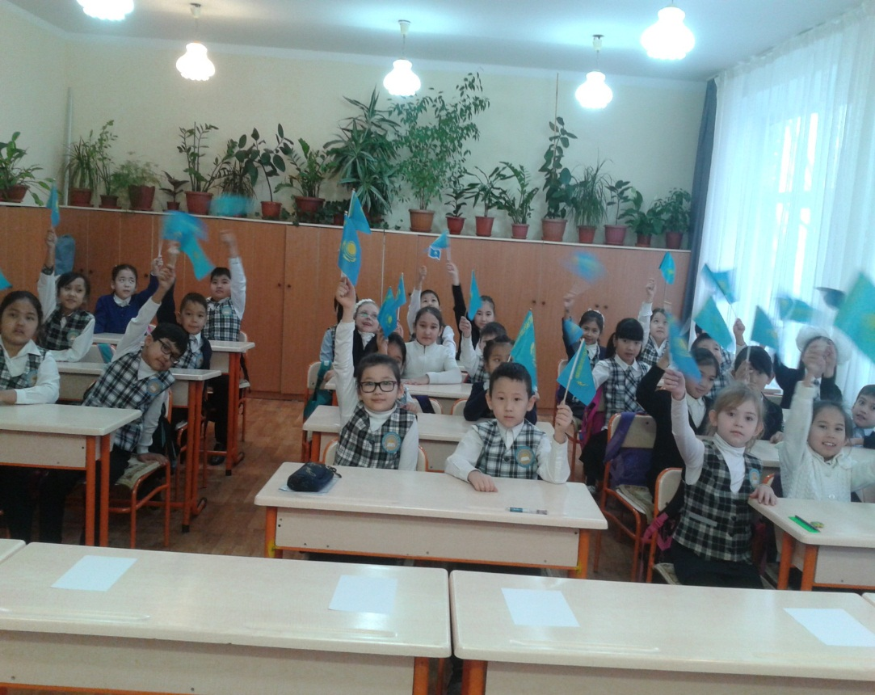

**Ход игры**

**Первый тур**

Играющим предлагается вопрос и четыре варианта ответа (у каждого ответа свой цвет, соответствующий сигнальной карточке). Участник (именинник) должен найти правильный ответ и поднять соответствующую сигнальную карточку. За правильный ответ он получает звезду. Помощники делают то же самое. Если сигнальная карточка у участника и его помощника совпадают (при правильном ответе), то участник получает 2 звезды.

После первого тура 2 участников, набравших наименьшее количество звёзд, покидают игру. Им вручаются утешительные призы.

**1. Какой праздник отмечает народ Казахстана 16 декабря?**

1) День солидарности.  
2) День Независимости.+  
3) День суверенитета.

**2. Какой праздник мы отмечаем 1 мая?**

1) День единства народов Казахстана?+  
2) День трудящихся народов Казахстана.  
3) День рабочих и крестьян.

**3. Какой праздник отмечает народ Казахстана 30 августа?**

1) День физкультурника.  
2) День Конституции.+  
3) День прогресса.

**4. Когда наша страна стала независимой республикой?**

1) 22 марта 1989 г.  
2) 16 декабря 1991 г. +  
3) 25 октября 1992 г.

**5. Весь народ Казахстана рад празднику, который мы отмечаем 22 марта?**

1) День смеха.  
2) День урожая.  
3) Наурыз.+

**6. День рождение государственной символики**

1) 6 декабря  
2) 3 марта  
3) 4 июня +

**7. Какого числа отмечается День президента**

1) 1 декабря+  
2) 16 декабря  
3) 25 мая

**8. Символ дружбы, единства народов на нашем гербе?**

1) Мифические кони  
2) Шанырак +  
3) Солнце

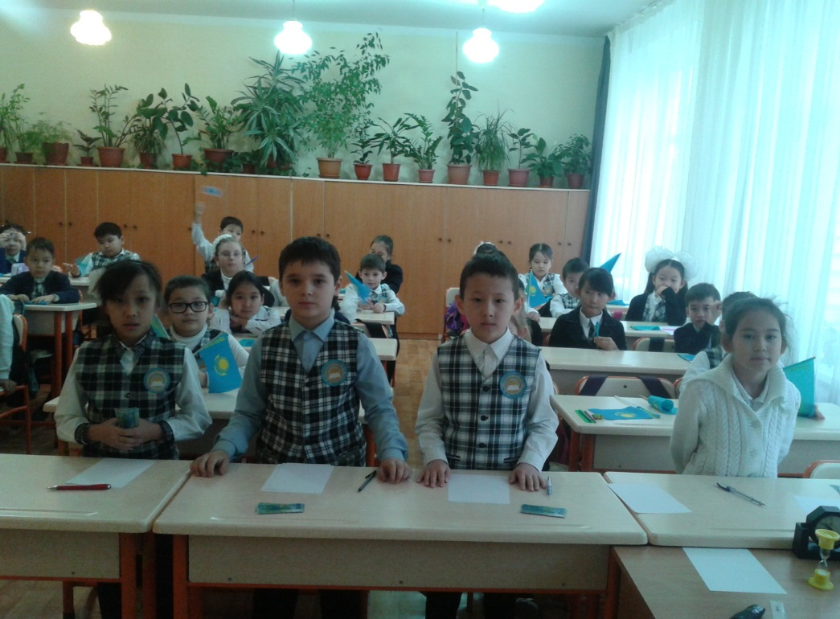

**2 тур (5 человек)**

На доске записано 10 букв, из них за 1 минуту нужно составить самое длинное слово (существительное в именительном падеже, единственном числе). У участников есть еще одиннадцатая, дополнительная буква (любая, которая им понадобится). Участник, который составит самое длинное слово, получает звезду; составивший самое короткое слово выбывает из игры.

**ТЗВИСЬМНЕА*ОИ**

(независимость)

По истечении времени проводится игра со зрителями.

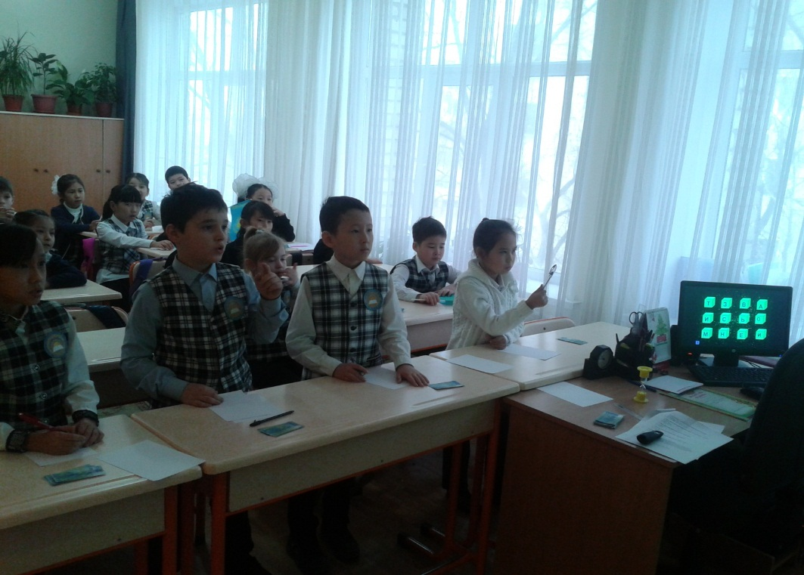

**Игра со зрителями**

Зритель, который больше всех набирает фишек, становится победителем и получает приз.

**1**. Какие моря омывают Казахстан? (**Аральское, Каспийское**)

**2**. С какими государствами граничит Казахстан? (**Россией, Китаем, Узбекистаном, Киргизией).**

**3**. Какие полезные ископаемые нам дает Караганда? (**Каменный уголь**).

**4**. Какое озеро нашей Республики имеет в одной половине горько — соленую воду, а в другой — почти пресную? (**Балхаш**).

**5.** Какие горы Казахстана самые высокие? (**Тянь-Шань**).

6. Какие крупные реки Казахстана вы знаете? Перечислите их. (Или, Чу, Тобол, Сырдарья, Урал, Ишим, Иртыш).

**7.** Назовите город — центр по изучению космоса? (**Байконур**).

**8**. Где расположена столица нашей Республики? (**На севере)**

**9.** В каком году была выпущена национальная валюта тенге? (**В 1993 г**.)

10. В каком году впервые в космос устремился наш соотечественник, Т. Аубакиров? (2 октября 1991 года).

11. В каком документе утверждены государственные символы РК? (Указ)  
Как называется кобылье молоко? (**Кумыс**)

12. Мифологические скакуны, изображенные на гербе Казахстана? (**Тулпары**)

**13.** Руководитель города, района, области? (**Аким**)

**14**. Животное — символ Казахстана? (**Барс**)

**15.** Глава государства, символ и гарант единства народа и государственной власти? **(Президент**)

**16**. Как называется жилище, приспособленное к кочевому быту казахов? (**Юрта**)

17. Что было основным видом мужской и женской верхней одежды? (**Шапан**)

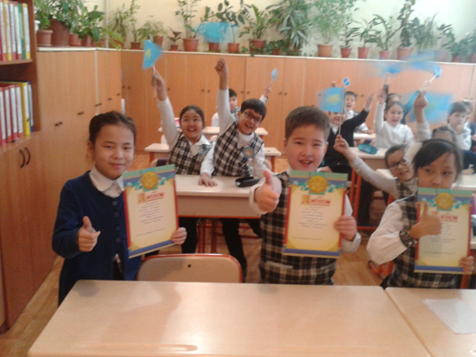

**3 тур (3 человека)**

Логические цепочки

Участники должны определить правильную последовательность. Если они не знают, поднимаю красную табличку, если нет, то 2 таблички, которые нужно поменять местами.

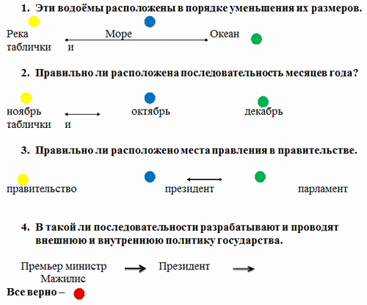

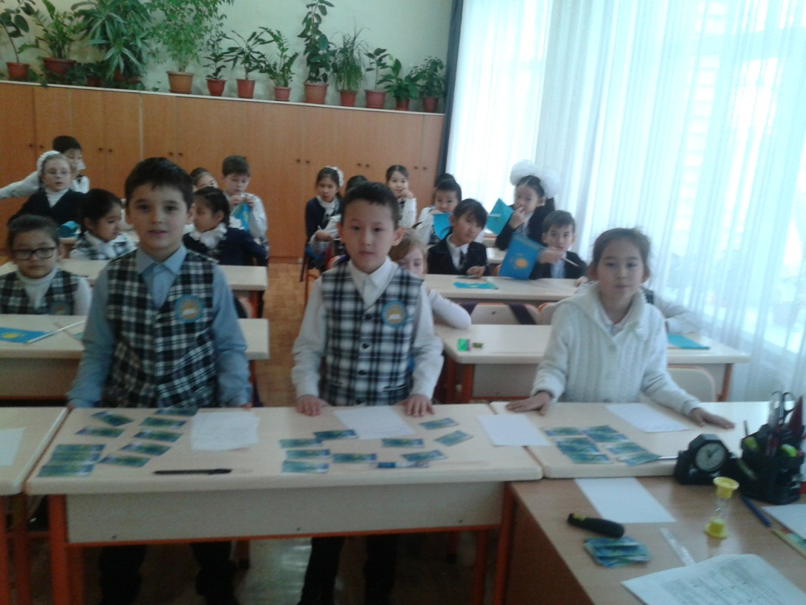

**Финал**

Из данного слова составить как можно больше слов — имён существительных (И.п.).

**СМВОЛИКА**

Два оставшихся участника должны составить как можно больше слов, используя буквы из слова СИМВОЛИКА. Участнику может прийти на помощь его помощник. Побеждает тот, кто составит наибольшее количество слов.

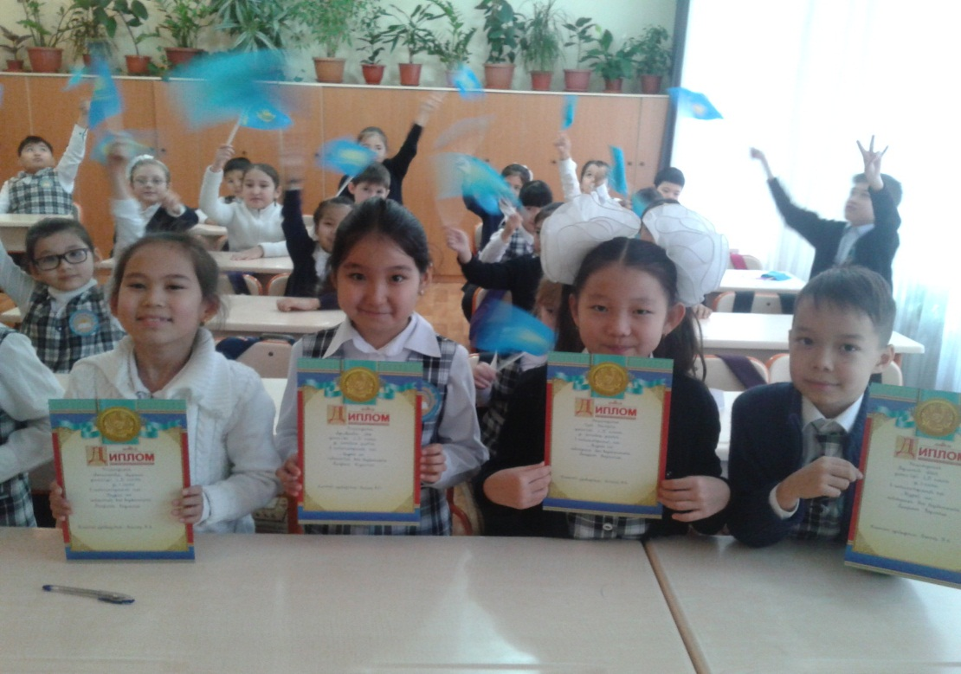

У победителя наступает **ЗВЁЗДНЫЙ ЧАС**.

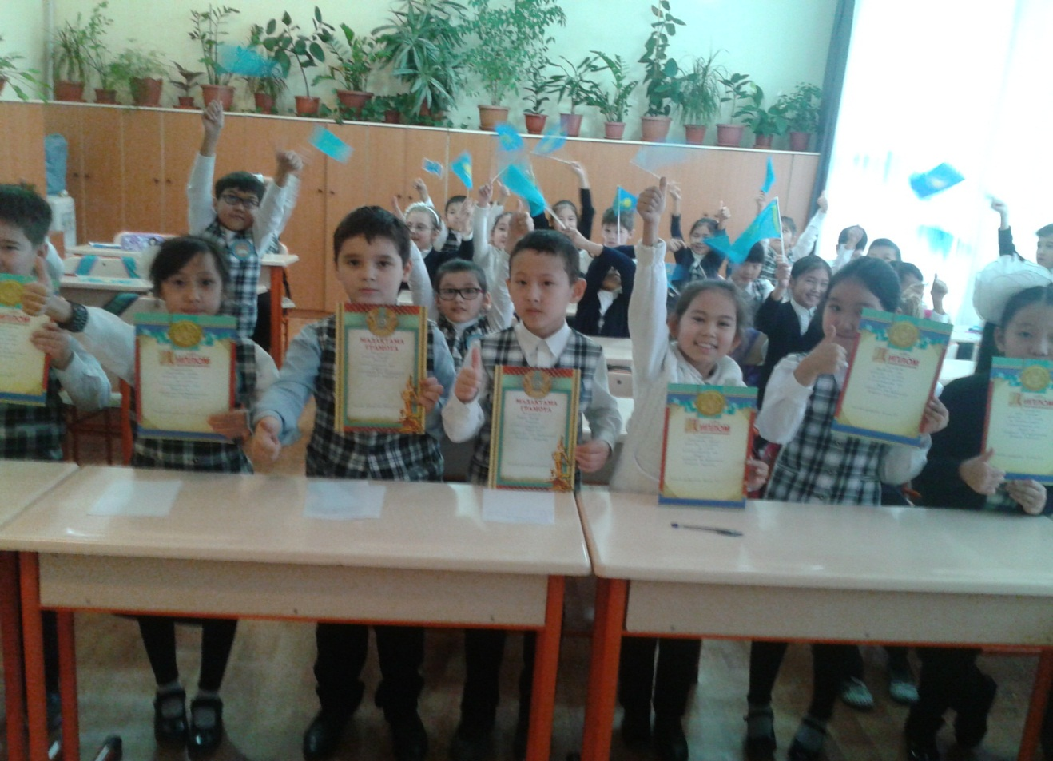

Он произносит речь.